МАОУ «СОШ «Комплекс «Гармония»
Якимова Е.В. воспитатель «социально-математического отделения»

ШКОЛА БЕЗОПАСНОСТИ
«Осторожно: ВОДА!»
Дети часто тонут на глазах у ничего не замечающих родителей.
Беда может случиться даже там, где воды по колено.

На что обратить внимание.
Реальная или кажущаяся опасность задохнуться водой вызывает так называемую инстинктивную реакцию утопающего.
И эта реакция выглядит совсем не так, как думает большинство. Никакого хлопанья руками по воде, брызг и криков.
Утопление – это вторая по частоте причин смерти от несчастного случая у детей до 15 лет (первая - автомобильные аварии). Из примерно 750 детей, 375 тонут менее чем в 22-х метрах от родителей. Из десяти утонувших детей один тонет прямо на глазах у родителей, не понимающих, что происходит. (Источник: «Центр по контролю и профилактике заболеваний»).
- За редким исключением тонущие люди физиологически неспособны позвать на помощь. Дыхание – основная функция дыхательной системы, а речь – дополнительная. Чтобы говорить, необходимо иметь возможность дышать.
- Рот утопающего периодически скрывается под поверхностью воды и появляется снова. Времени, которое рот находится над водой, недостаточно, чтобы выдохнуть, вдохнуть и позвать на помощь. Утопающий успевает только быстро выдохнуть и вдохнуть.
- Утопающие не могут размахивать руками, зовя на помощь. Инстинкты заставляют их раскинуть руки в стороны и отталкиваться от воды, пытаясь поднять тело вверх, чтобы рот показался над поверхностью, и они могли сделать очередной вдох.
- При инстинктивной реакции утопающего человек не может управлять движениями рук. Утопающий физиологически не способен перестать совершать инстинктивные движения и начать совершать осмысленные, например, размахивать руками, двигаться к спасателю или хвататься за спасательные приспособления.
- Пока продолжается инстинктивная реакция утопающего, тело человека остается вертикально в воде, без малейших признаков поддерживающих движений ногами. Если его не спасут , утопающий может продержаться в воде от 20 до 60 секунд перед полным погружением.
Это не означает, что люди, бьющие руками по воде и зовущие на помощь, не в беде – они в панике, и им действительно нужна помощь. Паника, которая не всегда предшествует инстинктивной реакции утопающего, длится не очень долго. Но зато люди в этом состоянии, в отличии от инстинктивной реакции утопающего, еще могут помочь спасателю, например, схватиться за спасательный круг.

Есть и другие признаки того, что человек тонет:
- Держит голову низко в воде, рот на уровне воды
- Наклоняет назад голову, открывает рот
- Глаза стеклянные и пустые, не фокусируются
- Глаза закрыты
- Волосы на лбу или на глазах
- Не пользуется ногами; стоит в воде вертикально
- Дышит очень часто и поверхностно, либо хватает ртом воздух
- Пытается перевернуться на спину
- Пытается выбраться из воды, как по веревочной лестнице, но движения посчти все время под водой.

Иногда самый простой признак того, что человек тонет – то, что он не выглядит утопающим. Кажется, будто он просто балансирует в воде, глядя на лодку. Хотите знать наверняка? Спросите, в порядке ли он. Если ответом будут молчание и бессмысленный взгляд, у вас может оставаться меньше 30 секунд, чтобы спасти его.
И еще. РОДИТЕЛЯМ: когда дети играют в воде, они шумят. Если шум стих, то подойдите и выясните причину – почему.

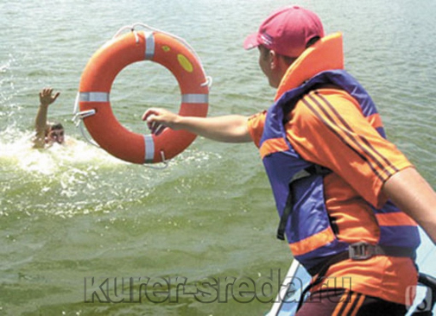

(По материалам пресс-служб)

